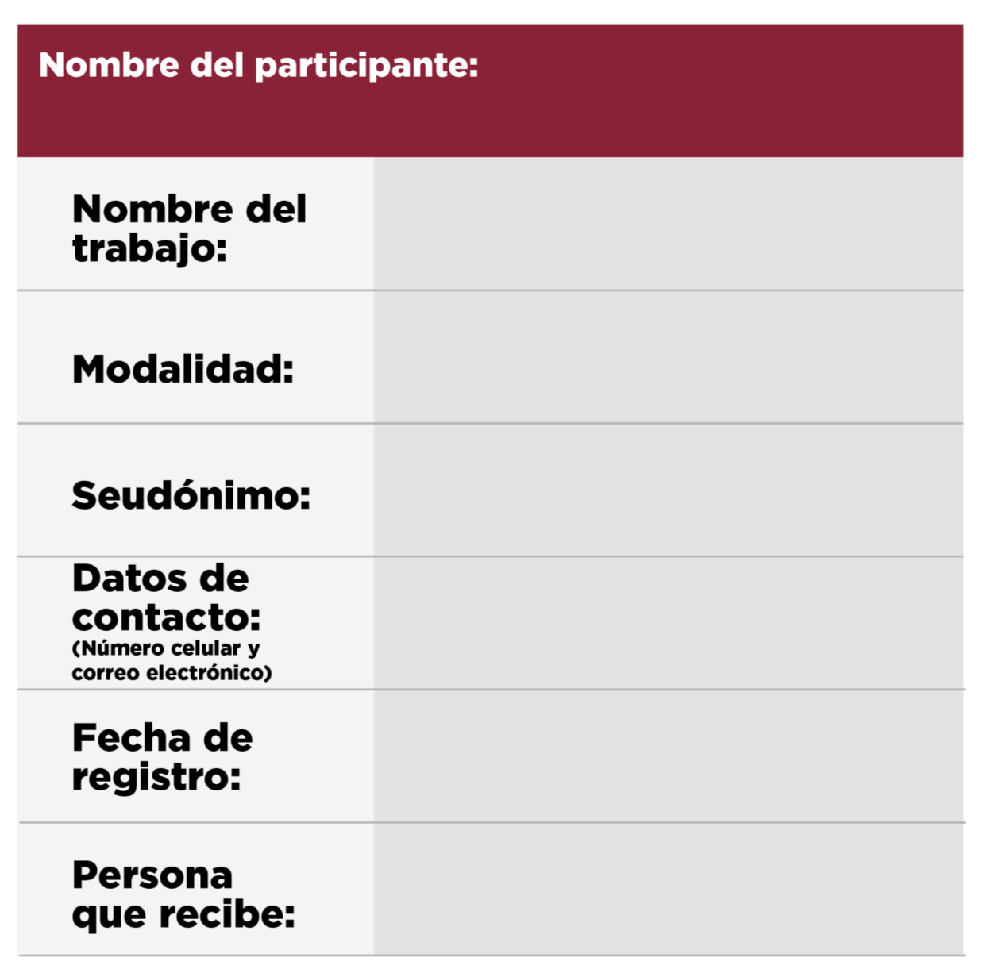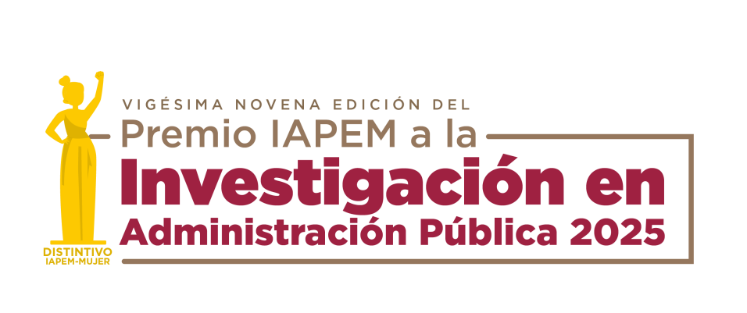

“2025. Bicentenario de la Vida Municipal en el Estado de México”

Instituto de Políticas Públicas del Estado de México y sus Municipios

Av. Hidalgo Pte #503 Colonia la Merced C.P. 50080. Toluca, Estado de México. Tel. 7222134673